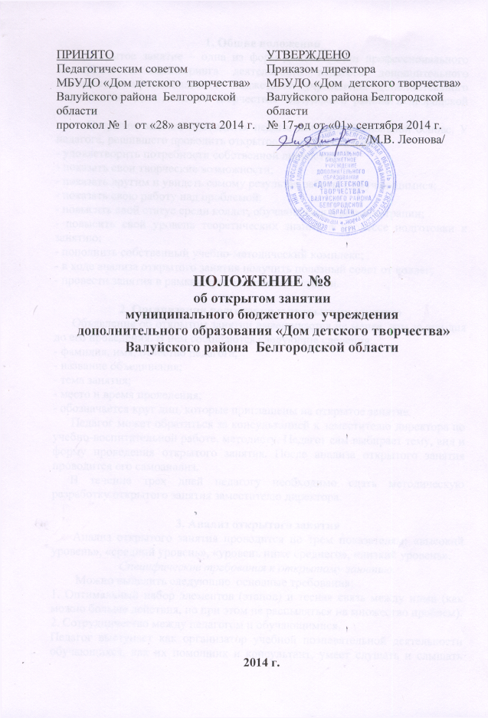

1. Общие положения
Открытое занятие – одна из форм демонстрации профессионального мастерства и мониторинга деятельности педагога дополнительного образования муниципального бюджетного учреждения дополнительного образования «Дом детского творчества» Валуйского района Белгородской области.
Открытое занятие проводится педагогами на добровольной основе. У педагога, решившего проводить открытое занятие, есть шанс:
- удовлетворить потребности собственной личности;
- показать свои творческие возможности;
- показать другим и увидеть самому результат работы с обучающимися;
- показать свою работу над проблемой;
- повысить свой статус среди коллег, обучающихся и администрации;
- повысить свой уровень теоретических знаний в процессе подготовки к занятию;
- пополнить собственный учебно-методический комплекс;
- в ходе анализа открытого занятия получить полезный совет от коллег;
- провести занятия в рамках прохождения аттестации.

2. Организация подготовки к открытому занятию
Объявление об открытом занятии вывешивается не менее, чем за три дня до его проведения. В нем сообщаются следующие сведения:
- фамилия, имя, отчество педагога;
- название объединения;
- тема занятия;
- место и время проведения;
- обозначается круг лиц, которые приглашены на открытое занятие.
Педагог может обратиться за консультацией к заместителю директора по учебно-воспитательной работе, методисту. Педагог сам выбирает тему, вид и форму проведения открытого занятия. После анализа открытого занятия проводится его самоанализ.
В течение трех дней педагогу необходимо сдать методическую разработку открытого занятия заместителю директора.

3. Анализ открытого занятия
Анализ открытого занятия проводится по трем показателям: «высокий уровень», «средний уровень», «уровень ниже среднего», «низкий уровень».
Специфические требования к открытому занятию.
Можно выделить следующие основные требования:
1. Оптимальный набор элементов (этапов) и тесная связь между ними (как можно больше действия, но при этом не распыляться на множество проблем).
2. Сотрудничество между педагогом и обучающимися.
Педагог выступает как организатор учебной познавательной деятельности обучающихся, как их помощник и консультант, умеет слушать и слышать детей, чутко реагирует на их вопросы и ответы, не создавая возможности увести себя в сторону
3. Большое внимание к мотивации и сочетанию индивидуальной и коллективной учебной деятельности обучающихся.
4. Четкая структура занятия и максимально продуманное его завершение. Занятие должно быть завершенным, но необходимо показывать и перспективы деятельности в данном направлении.

4. Самоанализ открытого занятия
1. Дать характеристику группе (уровень развития, возрастные особенности, год обучения).
2. Охарактеризовать тему занятия (место и роль темы в программе).
3. Требования к методической разработке открытого занятия:
- дата и место проведения;
- цель и задачи открытого занятия;
- возраст детей;
- оборудование, оформление;
- методические советы на период подготовки к занятию (на какие моменты обратить внимание, особенности оформления, организация группы и т.д.);
- план-конспект занятия;
- методические советы на период ближайшего последствия (какие дела провести для закрепления темы, как подвести итог и т.д.);
- список рекомендуемой литературы.

